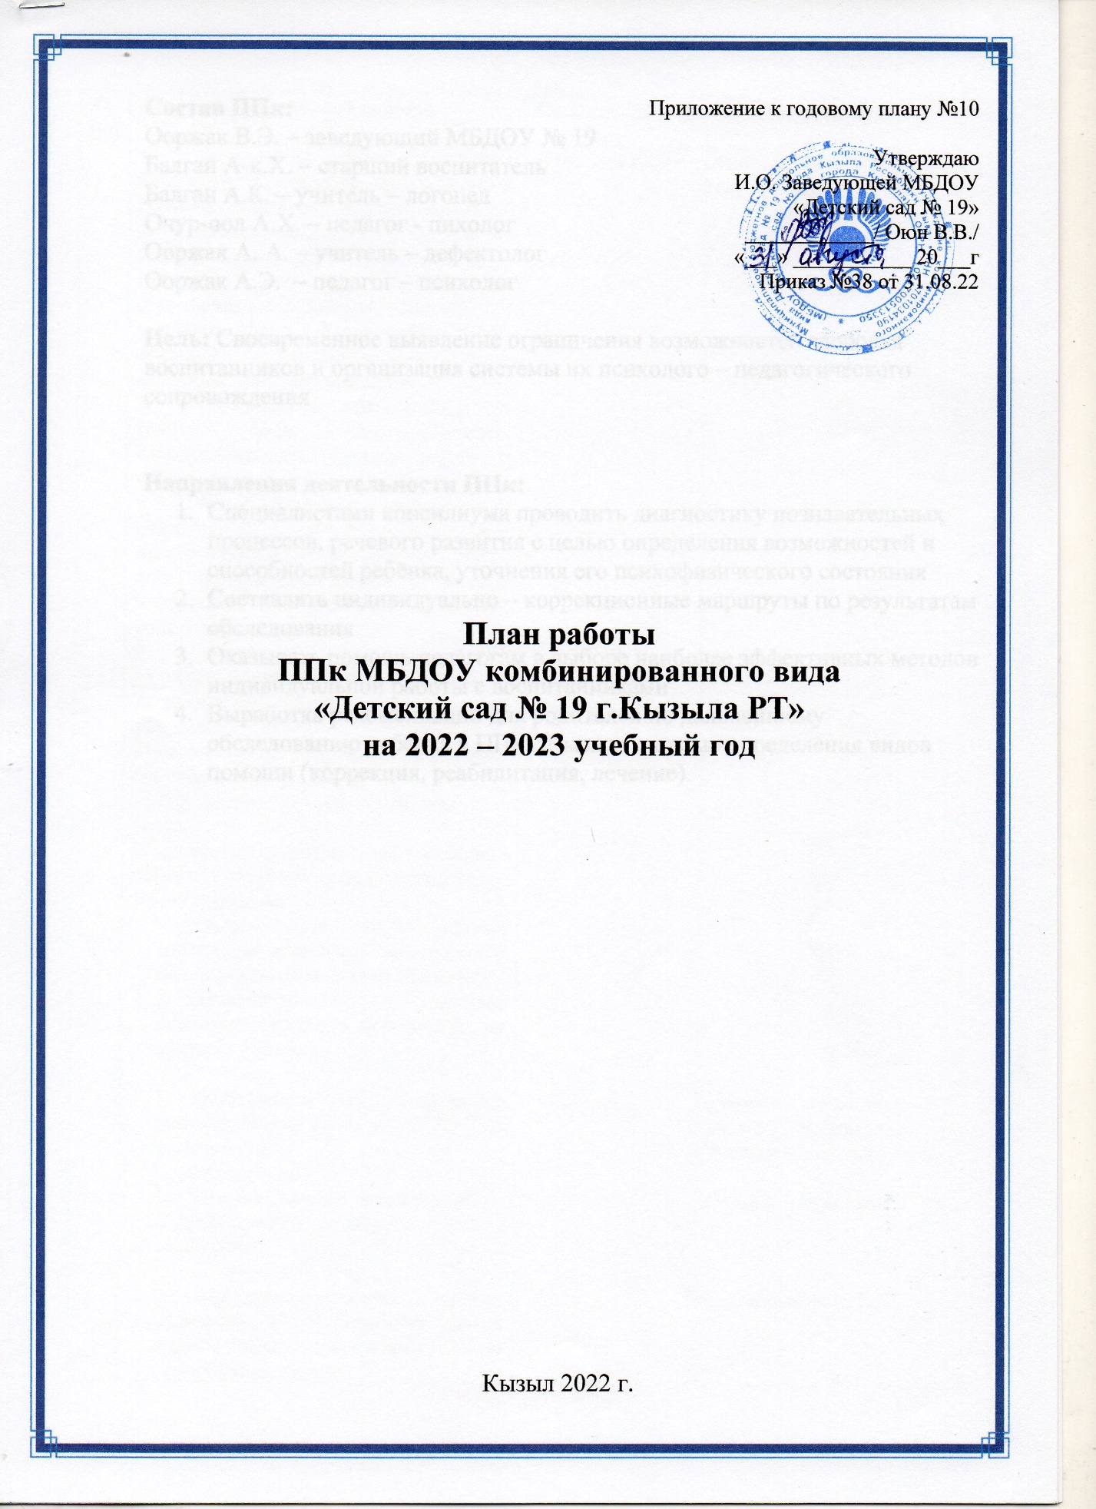

План работы консультативного пункта
МБДОУ КВ «Детский сад №19 г. Кызыла» на 2022-202 уч. Год

Месяц | Основные мероприятия | Срок
Октябрь | Информирование общественности о работе консультативного пункта Выявление и приглашение на консультативный пункт семей, воспитывающих детей дошкольного возраста.  Анкетирование родителей.  Индивидуальная работа по запросу родителей.  Разработка плана работы консультативного пункта психолого-педагогической помощи семьям, воспитывающим детей дошкольного возраста. | сентябрь  постоянно  постоянно  октябрь
Ноябрь | 1. Круглый стол: «Правильное воспитание ребёнка»  - «Роль семьи в воспитании ребёнка».  - «Самообслуживание»  - «Как воспитывать хорошие привычки».  - «Обойдёмся без нотации!»  2. Индивидуальная работа по запросу родителей. | ноябрь  постоянно
Декабрь | Тема: «Художественно-речевая деятельность»  1. Семинар: «Развитие речи детей дошкольного возраста»  - «Игры и занятия по развитию речи».  - «Кукольный театр».  - «Пересказ и рассказывание»,  - «Формирование звукопроизношения ребёнка».  2. Индивидуальная работа по запросу родителей. | декабрь  постоянно
Январь | Тема: «Изобразительная деятельность и декоративная лепка»  1. «Воспитание эстетического отношения».  - «Характер образа».  - «Художественный труд».  - «Колорит и композиция».  2. Индивидуальная работа по запросу родителей. | январь  постоянно
Февраль | Тема: «Игровая деятельность»  1. Круглый стол: «Воспитание игрой»  - «Развиваем пальчики – улучшаем речь».  - «Игры, которые лечат».  - «Развивающие игры».  2. Индивидуальная работа по запросу родителей. | февраль  постоянно
1Март | Тема: «Физкультурно-оздоровительная работа с дошкольниками»  1. «Физическое развитие дошкольников».  - «Гигиенические навыки и закаливание».  - «Массаж».  - «Физические упражнения на прогулке».  2. Индивидуальная работа по запросу родителей. | Март  постоянно
Апрель | Тема: «Экологическое воспитание».  1. Круглый стол: «мы и природа».  - «Наблюдение в природе».  - «Я и окружающий мир».  - «Во владениях Весны».  2. Индивидуальная работа по запросу родителей. | Апрель  постоянно
Май | Тема: «Подготовка к школе»  1. Беседа: «Скоро в школу».  - «Обучение с радостью».  - «Речевые игры».  - «Развитие словаря и связной речи».  2. Индивидуальная работа по запросу родителей. | Май  пост

